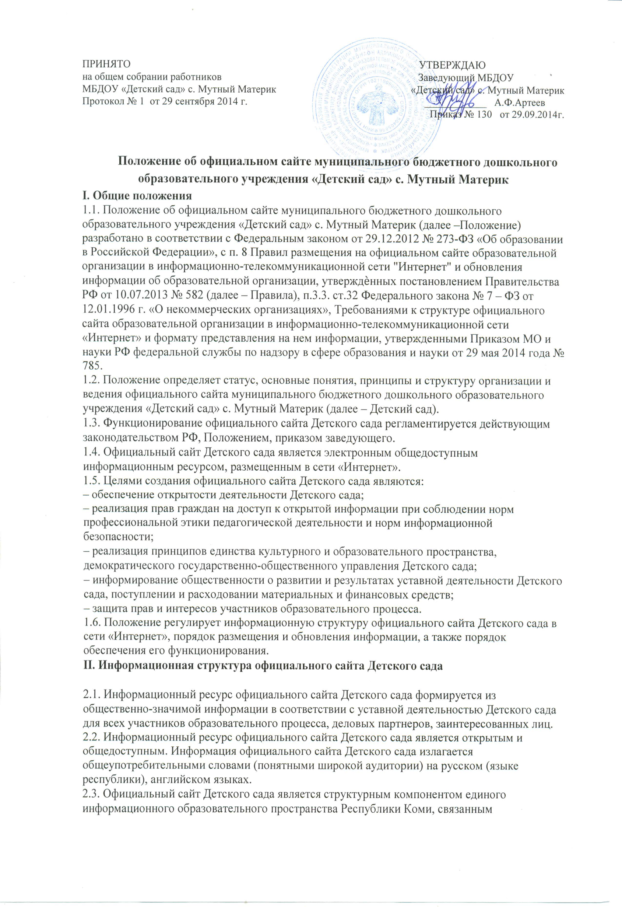

гиперссылками с другими информационными ресурсами образовательного пространства региона. Ссылка на официальный сайт Минобрнауки России обязательна.

2.4. Информация, размещаемая на официальном сайте Детского сада, не должна:

– нарушать права субъектов персональных данных;

– нарушать авторское право;

– содержать ненормативную лексику;

– унижать честь, достоинство и деловую репутацию физических и юридических лиц;

– содержать государственную, коммерческую или иную специально охраняемую тайну;

– содержать информационные материалы, содержащие призывы к насилию и насильственному изменению основ конституционного строя, разжигающие социальную, расовую, межнациональную и религиозную рознь, пропаганду наркомании, экстремистских религиозных и политических идей;

– содержать материалы, запрещенные к опубликованию законодательством РФ;

– противоречить профессиональной этике в педагогической деятельности.

2.5. Размещение информации рекламно-коммерческого характера допускается только по

согласованию с руководителем Детского сада. Условия размещения такой информации

регламентируются Федеральным законом от 13.03.2006 № 38-ФЗ «О рекламе» и специальными договорами.

2.6. Информационная структура официального сайта Детского сада определяется в соответствии с задачами реализации государственной политики в сфере образования.

2.7. Информационная структура официального сайта Детского сада формируется из двух видов информационных материалов: обязательных к размещению на сайте Детского сада (инвариантный блок) и рекомендуемых к размещению (вариативный блок).

2.8. Информационные материалы вариативного блока могут быть расширены и отвечают требованиям п.п. 2.1-2.5 Положения.

2.9. Для размещения информации Сайт содержит специальный раздел "Сведения об образовательной организации" (далее - специальный раздел). Страницы специального раздела содержат доступ в информационно-телекоммуникационной сети «Интернет» без дополнительной регистрации, а также доступные для посетителей Сайта ссылки на файлы, снабженные информацией, поясняющей назначение данных файлов. Допускается размещение на Сайте иной информации, которая размещается,

опубликовывается по решению Детского сада и (или) размещение, опубликование которой является обязательным в соответствии с законодательством Российской Федерации. Специальный раздел содержит следующие подразделы:

2.9.1. Подраздел «Основные сведения».

Главная страница подраздела содержит информацию о дате создания Детского сада, об учредителе, о месте нахождения, режиме, графике работы, контактных телефонах и об адресах электронной почты.

2.9.2. Подраздел «Структура и органы управления образовательной организацией».

Главная страница подраздела содержит информацию о структуре и об органах

управления Детского сада, в том числе о наименовании структурных подразделений (органов управления), руководителях структурных подразделений. Сведения о наличии положений о структурных подразделениях (об органах управления) с приложением копий указанных положений (при их наличии).

2.9.3. Подраздел «Документы».

На главной странице подраздела размещены следующие документы:

а) в виде копий:

- устав Детского сада;

- лицензия на осуществление образовательной деятельности (с приложениями);

- план финансово-хозяйственной деятельности Детского сада;

- локальные нормативные акты, предусмотренные частью 2 статьи 30 Федерального закона "Об образовании в Российской Федерации", правила внутреннего распорядка воспитанников, правила внутреннего трудового распорядка и коллективного договора;

б) отчет о результатах самообследования;

в) документ о порядке оказания платных образовательных услуг, в том числе образец договора об оказании платных образовательных услуг, документ об утверждении стоимости обучения по каждой образовательной программе;

г) предписания органов, осуществляющих государственный контроль (надзор) в сфере

образования, отчеты об исполнении таких предписаний.

2.9.4. Подраздел «Образование».

Подраздел содержит информацию о реализуемых уровнях образования, о формах

обучения, нормативных сроках обучения, об описании образовательной программы с

приложением ее копии, об учебном плане с приложением его копии, об аннотации к рабочим программам с приложением их копий (при наличии), о календарном учебном графике с приложением его копии, о методических и об иных документах, разработанных Детским садом для обеспечения образовательного процесса, о численности воспитанников по реализуемым образовательным программам, о языках, на которых осуществляется образование (обучение).

2.9.5. Подраздел «Образовательные стандарты».

Подраздел содержит информацию о федеральных государственных

образовательных стандартах. Информация представлена с приложением их копий (при наличии). Допускается вместо копий размещать в подразделе гиперссылки на

соответствующие документы на сайте Министерства образования и науки Российской Федерации.

2.9.6. Подраздел «Руководство. Педагогический состав».

Главная страница подраздела содержит следующую информацию:

а) о заведующем Детского сада, его заместителях, в том числе фамилию, имя, отчество

руководителя, его заместителей, должность руководителя, его заместителей, контактные

телефоны, адреса электронной почты.

б) о персональном составе педагогических работников с указанием уровня образования,

квалификации и опыта работы, в том числе фамилию, имя, отчество (при наличии) работника, занимаемую должность (должности), данные о повышении квалификации и (или) профессиональной переподготовке (при наличии), общий стаж работы, стаж работы по специальности.

2.9.7. Подраздел «Материально-техническое обеспечение и оснащенность образовательного процесса».

Главная страница подраздела содержит информацию о материально - техническом обеспечении Детского сада, в том числе сведения о наличии оборудованных учебных кабинетов, объектов для проведения практических занятий, объектов спорта, средств обучения и воспитания, об условиях питания и охраны здоровья обучающихся.

2.9.8. Подраздел «Стипендии и иные виды материальной поддержки».

Главная страница подраздела содержит информацию о наличии и условиях

предоставления стипендий, о наличии общежития, интерната, количестве жилых помещений в общежитии, интернате для иногородних обучающихся, формировании платы за проживание в общежитии и иных видов материальной поддержки обучающихся, о трудоустройстве выпускников.

2.9.9. Подраздел «Платные образовательные услуги».

Подраздел содержит информацию о порядке оказания платных образовательных

услуг.

2.9.10. Подраздел «Финансово-хозяйственная деятельность».

Главная страница подраздела содержит информацию об объеме образовательной

деятельности, финансовое обеспечение которой осуществляется за счет бюджетных ассигнований федерального бюджета, бюджетов субъектов Российской Федерации, местных бюджетов, по договорам об образовании за счет средств физических и (или) юридических лиц, о поступлении финансовых и материальных средств и об их расходовании по итогам финансового года.

2.9.11. Подраздел «Вакантные места для приема (перевода)».

Главная страница подраздела содержит информацию о количестве вакантных мест для приема (перевода) по образовательной программе, профессии, специальности, направлению подготовки.

2.10. Органы управления образованием могут вносить рекомендации по содержанию,

характеристикам дизайна и сервисных услуг официального сайта Детского сада.

**III. Порядок размещения и обновления информации на официальном**

**сайте Детского сада**

3.1. Образовательная организация обеспечивает координацию работ по информационному

наполнению официального сайта.

3.2. Образовательная организация самостоятельно обеспечивает:

– размещение материалов на официальном сайте Детского сада в текстовой и (или) табличной формах, а также в форме копий документов;

– доступ к размещенной информации без использования программного обеспечения, установка которого на технические средства пользователя информации требует заключения лицензионного или иного соглашения с правообладателем программного обеспечения, предусматривающего взимание с пользователя информации платы;

– защиту информации от уничтожения, модификации и блокирования доступа к ней, а также иных неправомерных действий в отношении нее;

– возможность копирования информации на резервный носитель, обеспечивающий ее

восстановление;

– защиту от копирования авторских материалов;

– постоянную поддержку официального сайта Детского сада в работоспособном состоянии;

– взаимодействие с внешними информационно-телекоммуникационными сетями, сетью

«Интернет»;

– проведение регламентных работ на сервере;

– разграничение доступа персонала и пользователей к ресурсам официального сайта и правам на изменение информации.

3.3. Содержание официального сайта Детского сада формируется на основе информации,

предоставляемой участниками образовательного процесса Детского сада.

3.4. Подготовка и размещение информационных материалов инвариантного блока официального сайта Детского сада регламентируется приказом руководителя Детского сада.

3.5. Список лиц, обеспечивающих подготовку, обновление и размещение материалов

инвариантного блока официального сайта Детского сада, обязательно предоставляемой

информации и возникающих в связи с этим зон ответственности, утверждается приказом

руководителя.

3.6. Официальный сайт Детского сада размещается по адресу: detsad169729.ucoz.ru

3.7. Адрес официального сайта Детского сада и адрес электронной почты отражаются на

официальном бланке Детского сада.

3.8. При изменении устава и иных документов Детского сада, подлежащих размещению на

официальном сайте Детского сада, обновление соответствующих разделов сайта производится не позднее 10 рабочих дней после утверждения указанных документов.

**IV. Ответственность и обязанности за обеспечение функционирования**

**официального сайта Детского сада**

4.1. Обязанности лиц, назначенных приказом руководителя Детского сада:

– обеспечение постоянного контроля за функционированием официального сайта Детского сада;

– своевременное и достоверное предоставление информации администратору сайта для

обновления инвариантного и вариативного блоков;

– предоставление информации о достижениях и новостях Детского сада.

4.2. Иные (необходимые или не учтенные Положением) обязанности, могут быть прописаны в приказе руководителя Детского сада.

4.3. Дисциплинарная и иная предусмотренная действующим законодательством РФ

ответственность за качество, своевременность и достоверность информационных материалов возлагается на ответственных лиц Детского сада, согласно п. 3.5 Положения.

4.4. Порядок привлечения к ответственности лиц, обеспечивающих создание и функционирование официального сайта Детского сада по договору, устанавливается действующим законодательством РФ.

4.5. Лица, ответственные за функционирование официального сайта Детского сада, несут

ответственность:

– за отсутствие на официальном сайте Детского сада информации, предусмотренной п. 2.8

Положения;

– за нарушение сроков обновления информации в соответствии с п.п. 3.8, 4.3 Положения;

– за размещение на официальном сайте Детского сада информации, противоречащей п.п. 2.4, 2.5 Положения;

– за размещение на официальном сайте Детского сада недостоверной информации.

**V. Финансовое, материально-техническое обеспечение функционирования официального сайта Детского сада**

5.1. Оплата работы ответственных лиц по обеспечению функционирования официального сайта Детского сада из числа участников образовательного процесса производится согласно Положению об оплате труда Детского сада.